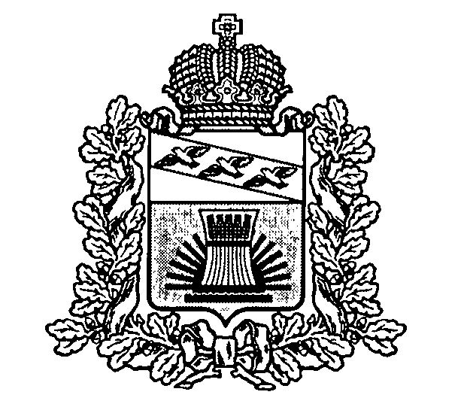

АДМИНИСТРАЦИЯ
ЧЕРЕМИСИНОВСКОГО РАЙОНА КУРСКОЙ ОБЛАСТИ

ПОСТАНОВЛЕНИЕ

от 27.02.2017 № 83
Курская обл., 306440, пос. Черемисиново

О внесении изменений и дополнений в
постановление Администрации Черемисиновского
района от 25.03.2016 № 121 «Об утверждении
муниципальной программы Черемисиновского
района Курской области «Повышение эффективности
работы с молодежью, организация отдыха и
оздоровления детей, молодежи, развитие физической
культуры и спорта» (с изменениями и дополнениями)

В соответствии с Решениями Представительного Собрания Черемисиновскогого района Курской области от 27.01.2017 № 205 и от 10.02.2017 № 234 «О внесении изменений и дополнений в Решение Представительного Собрания Черемисиновского района Курской области от 15.12.2016 № 200 «О бюджете муниципального района «Черемисиновский район» Курской области на 2017 год и плановый период 2018 и 2019 годов» Администрация Черемисиновского района Курской области ПОСТАНОВЛЯЕТ:
1. Утвердить прилагаемые изменения и дополнения, которые вносятся в муниципальную программу Черемисиновского района Курской области «Повышение эффективности работы с молодежью, организация отдыха и оздоровления детей, молодежи, развитие физической культуры и спорта» , утвержденную постановлением Администрации Черемисиновского района Курской области от 25.03.2016 № 121 (в редакции постановлений Администрации Черемисиновского района от 01.06.2016 № 238, от 14.06.2016 № 257, от 29.09.2016 № 435, от 15.11.2016 №498).
2. Отделу по организационной и кадровой работе (С.В. Коротков) обеспечить размещение муниципальной программы Черемисиновского района Курской области «Повышение эффективности работы с молодежью, организация отдыха и оздоровления детей, молодежи, развитие физической культуры и спорта» с учетом изменений и дополнений, утвержденных настоящим постановлением в сети Интернет на официальном сайте Администрации Черемисиновского района.
3. Контроль за исполнением настоящего постановления возложить на заместителя Главы Черемисиновского района по социальным вопросам И.Ю. Косаухова.
4. Настоящее постановление вступает в силу со дня его подписания.

Глава Черемисиновского района М.Н. Игнатов

Утверждены
постановлением Администрации Черемисиновского района
Курской области
от 27.02.2017 № 83

ИЗМЕНЕНИЯ И ДОПОЛНЕНИЯ
которые вносятся в муниципальную программу Черемисиновского района Курской области «Повышение эффективности работы с молодежью, организация отдыха и оздоровления детей, молодежи, развитие физической культуры и спорта»

В тексте муниципальной программы Черемисиновского района Курской области «Повышение эффективности работы с молодежью, организация отдыха и оздоровления детей, молодежи, развитие физической культуры и спорта» заменить цифры: «3532,224» на «3768.224», «450» на «686,0», «250» на «486,0», «1706,224» на «1942,224», «1202,370» на «1438,370», «3028,370» на «3264,370», Так же в Приложении к подпрограмме «Повышение эффективности реализации молодежной политики» заменить цифры «50,0» на «75,0» «45,0» на «70,0» в 2017 году в мероприятии «создание условий для вовлечения молодежи в общественную деятельность, поддержка талантливой молодежи, кординация деятельности детских и молодежных общественных объединений» , «45.0» на «25» на в основном мероприятии «Гражданско-патриотическое воспитание и допризывная подготовка молодежи. Формирование российской идентичности и толерантности в молодежной среде», «5» на «0» в основном пероприятии «Проведение мероприятий направленных на вовлечение молодежи в предпринимательскую деятельность»
В Приложении к подпрограмме «Реализация муниципальной политики в сфере физической культуры и спорта» заменить цифры «40,0» на «39,0», «5» на «4» в 2017 году, «50,0» на «51,0», «30,0» на «31,0», Приложение 3 «Ресурсное обеспечение реализации муниципальной программы Черемисиновского района Курской области «Повышение эффективности работы с молодежью, организация отдыха и оздоровления детей, молодежи, развитие физической культуры и спорта» за счет средств бюджета муниципального района, областного бюджета и внебюджетных средств читать в новой редакции:

